福建省农机推广鉴定获证产品有关检测信息

1. 产品照片及企业信息
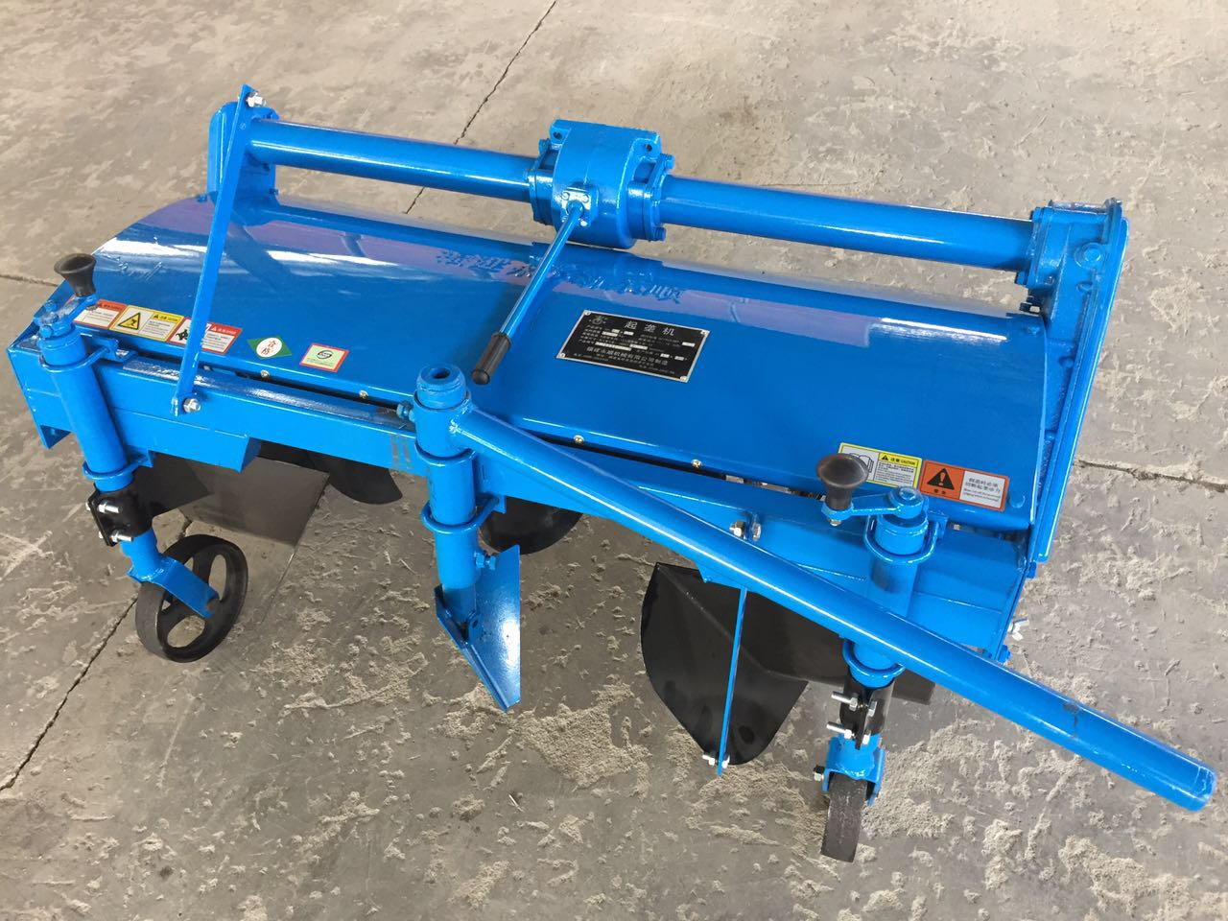

YS1.2mA₂型起垄机
企业名称：福建永顺机械有限公司
地 址：松溪经济开发区
邮政编码：353500
电 话：0599-2322493
传 真：0599-2332158
联 系 人：李世标

2．主要技术规格
项目 |  | 单位 | 设计值
外形尺寸（长×宽×高） |  | mm | 1450×1350×650
工作幅宽 |  | cm | 115
旋耕刀数量 |  | 把 | 12
旋耕刀最大回转半径 |  | mm | 220
传动方式 |  | — | 侧边传动
与拖拉机联接方式 |  | — | 直接连接
配套拖拉机 | 类型 | — | 手扶拖拉机
配套拖拉机 | 标定功率 | kW | 11.0～14.7
配套拖拉机 | 标定转速 | r/min | 2200

3．检验结果
项目类别 |  | 检验项目 |  | 单位 | 合格标准 | 检验结果（1）
类 | 项
A | 1 | 安全防护装置 |  | — | 起垄机的外露回转件应有可靠的防护装置。起垄机刀辊顶部安全防护应覆盖整个工作部件，其前部应超出起垄刀刀尖。起垄机作业时，刀辊端部防护装置靠近操作者的一头应始终与地面保持接触。刀辊后部防护装置（刮垄器下部）应始终与地面保持接触。防护装置应无尖角和锐棱，在正常使用时能保证安全所要求的强度和刚度。 | +
A | 2 | 动力切断可靠性 |  | — | 非作业状态应能可靠切断动力传动。 | +
A | 3 | 安全标志 |  | — | 在起垄机明显位置应设置“倒退时，必须切断起垄机动力”等必要的安全标志，安全标志应符合GB10396的规定。 | +
A | 4 | 耕深 |  | cm | ≥12 | +
A | 5 | 垄高合格率 |  | — | ≥75% | +
B | 1 | 耕深稳定性 |  | — | ≥80% | +
B | 2 | 垄高 |  | cm | ≥30 | +
B | 3 | 传动箱清洁度 |  | mg | ≤100 | +
C | 1 | 冲压件质量 |  | — | 金属冲压件应平整，不得有裂纹和影响外观的皱纹等缺陷。 | +
C | 2 | 焊接质量 |  | — | 焊接件焊缝应均匀牢固，不得有漏焊、严重烧穿、夹渣、虚焊、未焊透、咬边和气孔等缺陷。 | +
C | 3 | 铸件质量 |  | — | 铸件外露表面光洁，不得有裂纹，粘砂，缩松，多肉，气孔等缺陷。 | +
C | 4 | 犁刀硬度 |  | HRC | 刀身48～54；刀柄38～45。 | +
C | 5 | 密封性 |  | — | 起垄机不得有漏油现象，也不允许有泥水渗入传动箱体。 | +
C | 6 | 主要紧固件紧固程度 |  | — | 起垄机上的零件、部件的连接应牢固可靠，主要紧固件的拧紧力矩不合格数为0。容易松脱的零件应有可靠的防护装置或措施。 | +
C | 7 | 空转扭矩 |  | N·m | ≤15 | +
C | 8 | 外观质量 |  | — | 外观应色泽均匀，平整光滑，无污损、碰伤等影响外观的缺陷。 | +
C | 9 | 涂漆质量 | 漆膜厚度 | µm | ≥40 | +
C | 9 | 涂漆质量 | 漆膜附着力 | — | 三点均不低于Ⅱ级。 | +

项目类别 |  | 检验项目 | 单位 | 合格标准 | 检验结果（1）
类 | 项
C | 10 | 标牌 | — | 标牌至少应包括以下内容：a)产品型号、名称；b)主要技术参数（配套的拖拉机底盘型号、功率）；c)制造单位名称、地址；d)生产日期；e)产品编号；f)产品执行的标准代号。 | +
备注 |  | （1）检验结果符合标准要求者标“+”，不符合者标“－”。

